Resolución del Pleno del Instituto de Transparencia, Acceso a la Información Pública y Protección de Datos Personales del Estado de México y Municipios, con domicilio en Metepec, Estado de México, a **treinta y uno de enero de dos mil veinticuatro**.

**VISTO** el expediente relativo al recurso de revisión **04364/INFOEM/IP/RR/2023,** interpuesto por un particular de manera anónima, a quien en lo sucesivo le denominaremos como **LA PARTE RECURRENTE,** en contra de la respuesta a la solicitud de información con número de folio **00189/COACALCO/IP/2023,** por parte del **Ayuntamiento de Coacalco de Berriozábal** que en lo sucesivo será identificado como **EL SUJETO OBLIGADO;** se procede a dictar la presente resolución, con base en los siguientes

1. **A N T E C E D E N T E S**

**1. Solicitud de acceso a la información.** El **treinta de junio de dos mil veintitrés**, **LA PARTE RECURRENTE**, formuló la solicitud **00048/TONANI/IP/2023,** al **SUJETO OBLIGADO** a través del Sistema de Acceso a la Información Mexiquense, en adelante SAIMEX, requiriendo lo siguiente:

*“Cuantos camiones tiene el ayuntamiento de Coacalco, cuantos prestan servicio, cuantos están descompuestos, los que son de propiedad municipal requiero la factura o titulo de propiedad, Cuantos camiones son propios, cuantos son prestados, cuantos alquilados, cuantos arrendados, deseo conocer cual es la relación de cada uno de ellos, el expediente, ficha técnica que se tenga de cada uno” (Sic)*

**Modalidad de Entrega:** A través de **SAIMEX**.

**2. Respuesta.** El **cuatro de agosto de dos mil veintitrés**, el **Sujeto Obligado** remitió su respuesta a la solicitud de acceso a la información a través de SAIMEX, sustancialmente en los términos siguientes:

*“En respuesta a la solicitud recibida, nos permitimos hacer de su conocimiento que con fundamento en el artículo 53, Fracciones: II, V y VI de la Ley de Transparencia y Acceso a la Información Pública del Estado de México y Municipios, le contestamos que:*

*Con fundamento en el artículo 53 Fracción II y 163 de la Ley de Transparencia y Acceso a la Información Pública del Estado de México y Municipios, se da respuesta a la presente solicitud con el oficio que emite la Dirección de administración, secretaria del ayuntamiento, dirección de servicios públicos del cual se anexa copia, así como la respuesta integradora por parte de la Unidad de Transparencia cumpliendo en tiempo y forma con lo solicitado*

*ATENTAMENTE*

*LIC. CESAR AUGUSTO MAGDALENO GUERRERO”*

El **SUJETO OBLIGADO** adjuntó a su repuesta los siguientes documentos:

“[Respuesta al solic 189.pdf](https://saimex.org.mx/saimex/solicitud/downloadAttach/1851836.page)”, por medio del cual el titular de la Unidad de Transparencia del **SUJETO OBLIGADO**, hizo del conocimiento de la parte **RECURRENTE** la respuesta otorgada por el servidor público habilitado de la Secretaría del Ayuntamiento, Dirección de Administración y Dirección de Servicios Públicos.

“[189sria .pdf](https://saimex.org.mx/saimex/solicitud/downloadAttach/1851837.page)”, el cual contiene el oficio número SRIA/669/2023, por medio del cual la Secretaría del Ayuntamiento de Coacalco, informó que la Administración de Coacalco cuenta con catorce camiones los cuales son bienes del Ayuntamiento, en cuanto a los bienes arrendados la Secretaría del Ayuntamiento no cuenta con esa información, proporcionado la ficha técnica de los catorce camiones pertenecientes al Ayuntamiento, como se observa a continuación de manera de ejemplo:

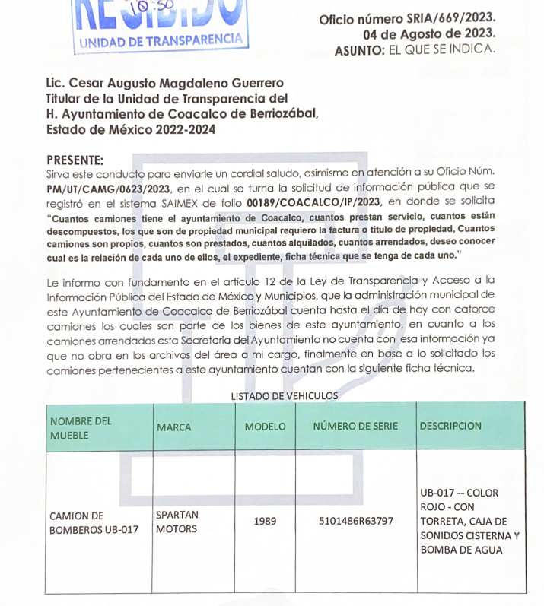

“[Servicios 189.pdf](https://saimex.org.mx/saimex/solicitud/downloadAttach/1851838.page)”, el cual contiene el oficio número DSP/GVDD/123/2023, por medio del cual la Dirección de Servicios Públicos del **SUJETO OBLIGADO**, informó que no cuenta las facultades para emitir la información requerida.

“[Admon 189.pdf](https://saimex.org.mx/saimex/solicitud/downloadAttach/1851839.page)”, el cual contiene el oficio número DA/1280/2023, por medio del cual la Dirección de Administración del **SUJETO OBLIGADO**, informó que adjuntaba la respuesta de la Subdirección de Adquisiciones y Recursos Materiales, la cual informó lo siguiente:

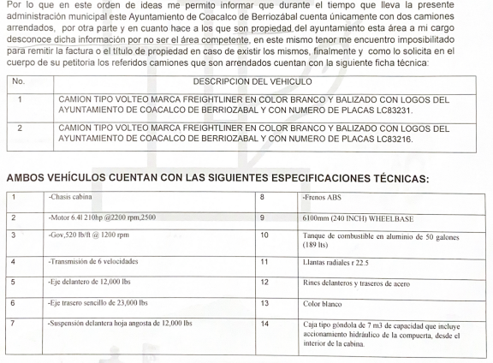

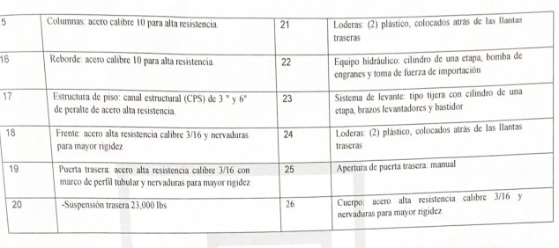

**3. Interposición del recurso de revisión**. Inconforme la parte **RECURRENTE** con la respuesta del **SUJETO OBLIGADO**, con fecha **cuatro de agosto de dos mil veintitrés,** accionó este recurso de revisión a través de SAIMEX, en donde se manifestó de la siguiente manera:

***Acto impugnado:***

*“La vulneración del derecho de acceso a la información” (Sic)*

***Razones o motivos de inconformidad****:*

*“Hay varios motivos pero aqu van La respuesta es sin duda una oda a la corrupción, vaya tremenda administración corrupta y opaca, aquí lo desarrollamos. 1. Resulta que nadie sabe cuantos camiones de basura hay, entonces como demonios recogen la basura, desaparece como por arte de magia 2. Sin duda el director de servicios públicos hace gala de una ignorancia abundante, se limita a decir no se, pues si es tan ignorante porque está en el cargo. 3 Solo existen camiones descompuestos Hasta ignorantes son para dar respuestas, en fin, esperemos que el INFOEM como ha sido costumbre les componga la plana, será muy divertido exhibir su falta de transparecia muy cerca de los comisiones del siguiente año" (Sic)*

**4. Turno.** De conformidad con el artículo 185 fracción I de la Ley de Transparencia y Acceso a la Información Pública del Estado de México y Municipios vigente, el presente recurso de revisión se turnó por el sistema electrónico del Instituto de Transparencia, Acceso a la Información Pública y Protección de Datos Personales del Estado de México y Municipios, a la **Comisionada** **Guadalupe Ramírez Peña,** a efecto de que analizara sobre su admisión o su desechamiento.

**5. Admisión del Recurso de revisión.** Con fecha **nueve de agosto de dos mil veintitrés,** este Instituto de Transparencia, Acceso a la Información Pública y Protección de Datos Personales del Estado de México y Municipios, admitió a trámite el recurso de revisión que ahora se resuelve, dando un plazo máximo de siete días hábiles para que las partes manifestaran lo que a su derecho resultara conveniente, ofrecieran pruebas, formularan alegatos y **EL SUJETO OBLIGADO** presentara su Informe Justificado.

**6. Manifestaciones**. De las constancias que obran en el expediente electrónico del SAIMEX se desprende que **la parte RECURRENTE** omitió realizar manifestaciones.

En fecha diecisiete de agosto de dos mil veintitrés**,** el **SUJETO OBLIGADO** remitió, a través del SAIMEX, los siguientes archivos electrónicos:

“[RR 189.pdf](https://saimex.org.mx/saimex/solicitud/downloadAttach/1864355.page)”, el cual contiene el informe justificado del **SUJETO OBLIGADO** por medio del cual remitió las respuestas emitidas por el servidor público habilitado de la Secretaría del Ayuntamiento, Dirección de Administración y Dirección de Servicios Públicos, a los motivos de inconformidad de la parte **RECURRENTE**.

“[Admon 189.pdf](https://saimex.org.mx/saimex/solicitud/downloadAttach/1864356.page)”, el cual contiene el oficio número SRM/ACO/0231/2023, por medio del cual la Subdirección de Adquisiciones y Recursos Materiales, ratificó su respuesta inicial.

[“SRIA 189.pdf](https://saimex.org.mx/saimex/solicitud/downloadAttach/1864357.page)”, el cual contiene el oficio número SRIA/700/2023, por medio del cual la Secretaría del **SUJETO OBLIGADO**, ratificó su respuesta inicial.

“[Servicios 189.pdf](https://saimex.org.mx/saimex/solicitud/downloadAttach/1864358.page)”, el cual contiene el oficio número DSP/GVDD/127/2023, por medio del cual la Dirección de Servicios Públicos del **SUJETO OBLIGADO**, informó lo siguiente:

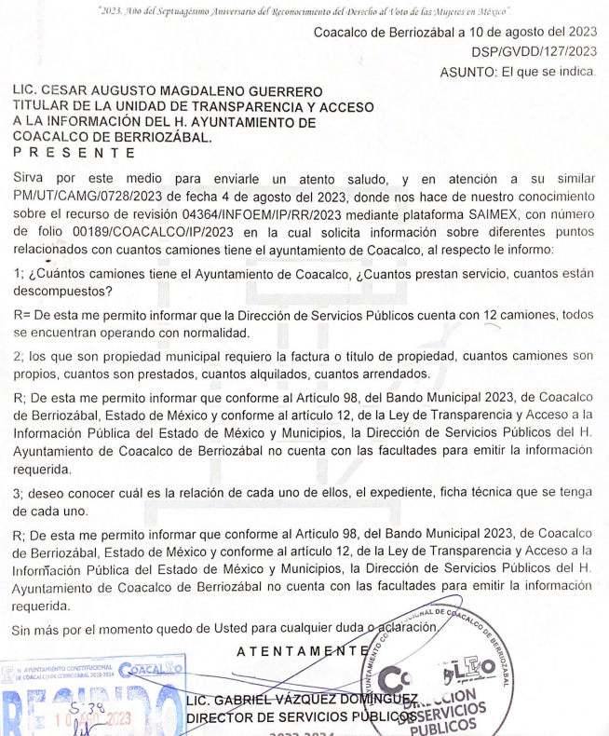

Documentos que, una vez analizados, se hicieron del conocimiento de la parte **RECURRENTE** a efecto de que manifestara lo que a su derecho estimara conveniente, sin embargo, fue omiso en ejercer dicha prerrogativa en el plazo establecido para tal efecto.

**7.- Ampliación del plazo para emitir resolución.** El **veintitrés de enero del año dos mil veinticuatro**, con fundamento en el artículo 181, párrafo tercero de la Ley de Transparencia y Acceso a la Información Pública del Estado de México y Municipios, se acordó la ampliación del plazo para su resolución.

Este organismo garante no pasa por alto justificar, que el plazo para emitir la resolución en el presente asunto encuentra justificación en el alto número de recursos de revisión recibidos, circunstancia atípica que ha rebasado las capacidades técnicas y humanas del personal encargado de la proyección de las resoluciones a dichos medios de impugnación.

Por ello, es menester precisar que, si bien se ha excedido el plazo para resolver el presente medio de impugnación, de conformidad con la ley de la materia, el plazo para emitir la resolución se encuentra justificado en los elementos para medir la razonabilidad de asuntos conforme a los parámetros establecidos por diversos órganos jurisdiccionales federales, aplicables también en procedimientos análogos, como el que nos ocupa.

Así, en términos de lo que establecen los artículos 8.1 y 25 de la Convención Americana sobre Derechos Humanos, los recursos deben ser sencillos y resolverse en el menor tiempo posible, tomando en consideración la dilación total del procedimiento; esto es, en un plazo razonable.

En ese sentido, el legislador fijó los términos procesales en las leyes, de manera general, sin que pudiera prever la variada gama de casos que son resueltos por los órganos jurisdiccionales o cuasi jurisdiccionales, tanto por la complejidad de los hechos, como por el número de casos que conocen.

Por ello, excepcionalmente, si un asunto es resuelto con posterioridad a los plazos señalados por la norma debe analizarse la razonabilidad del tiempo necesario para su resolución, atentos a los siguientes criterios:

1. **Complejidad del Asunto:** La complejidad de la prueba, la pluralidad de sujetos procesales, el tiempo transcurrido, las características y contexto del recurso.
2. **Actividad Procesal del interesado.** Acciones u omisiones del interesado.
3. **Conducta de la Autoridad:** Las Acciones u omisiones realizadas en el procedimiento. Así como si la autoridad actuó con la debida diligencia.

**d) La afectación generada en la situación jurídica de la persona involucrada en el proceso**: Violación a sus derechos humanos.

De modo que, cuando se trate de un asunto excepcional, por alguna o todas las características mencionadas; o bien, cuando el ingreso de asuntos al órgano jurisdiccional o cuasi jurisdiccional respectivo supere notoriamente al que podría considerarse normal, debe concluirse que es una excluyente de responsabilidad en relación con la actuación del funcionario, como ha acontecido en el caso que nos ocupa.

Argumento que encuentra sustento en la jurisprudencia P./J. 32/92 emitida por el Pleno de la Suprema Corte de Justicia de la Nación de rubro *“TÉRMINOS PROCESALES. PARA DETERMINAR SI UN FUNCIONARIO JUDICIAL ACTUÓ INDEBIDAMENTE POR NO RESPETARLOS SE DEBE ATENDER AL PRESUPUESTO QUE CONSIDERÓ EL LEGISLADOR AL FIJARLOS Y LAS CARACTERÍSTICAS DEL CASO.”*, visible en la Gaceta del Seminario Judicial de la Federación con el registro digital 205635.

Razones por las cuales cabe concluir que, la resolución al recurso de revisión se solventa hasta esta fecha, debido a que existe una excesiva carga de trabajo en desproporción a la capacidad de los recursos materiales y humanos con que cuenta este Instituto para atender la enorme demanda de usuarios que acuden para que se les garantice su Derecho de acceso a la información Pública y Protección de Datos Personales, aunado a la complejidad de los hechos a los que se refieren, así como al volumen del expediente, la extensión de los escritos y pruebas aportadas y desahogadas por las partes; lo que impide la tramitación de los recursos dentro de los términos legales previamente establecidos por la Ley, por tratarse de causas de fuerza mayor.

Al respecto, también son de considerar los criterios sostenidos por el Cuarto Tribunal Colegiado en Materia Administrativa del Primer Circuito, cuyos rubros y datos de identificación son los siguientes:

*“PLAZO RAZONABLE PARA RESOLVER. DIMENSIÓN Y EFECTOS DE ESTE CONCEPTO CUANDO SE ADUCE EXCESIVA CARGA DE TRABAJO.”* consultable en el Seminario Judicial de la Federación y su gaceta, con el registro digital 2002351.

*“PLAZO RAZONABLE PARA RESOLVER. CONCEPTO Y ELEMENTOS QUE LO INTEGRAN A LA LUZ DEL DERECHO INTERNACIONAL DE LOS DERECHOS HUMANOS.”*, visible en el Seminario Judicial de la Federación y su gaceta, con el registro digital 2002350.

Por ello, este organismo garante comprometido con la tutela de los derechos humanos confiados, señala que este exceso de plazo legal para resolver el presente asunto, resulta de carácter excepcional.

**8. Cierre de instrucción.** Una vez transcurrido el periodo otorgado a las partes para realizar sus manifestaciones y no habiendo documentos que integrar al expediente, el **veintinueve de enero de dos mil veinticuatro**, la Comisionada Ponente determinó el cierre de instrucción en términos de la fracción VI del artículo 185 de la Ley de Transparencia y Acceso a la Información Pública del Estado de México y Municipios.

En razón de que fue debidamente sustanciado el expediente electrónico y no existe diligencia pendiente de desahogo, se emite la Resolución que conforme a Derecho proceda, de acuerdo con los siguientes:

**II. C O N S I D E R A N D O S**

**Primero. Competencia.** El Instituto de Transparencia, Acceso a la Información Pública y Protección de Datos Personales del Estado de México y Municipios, es competente para conocer y resolver el presente recurso de revisión interpuesto por la parte recurrente, conforme a lo dispuesto en los artículos 6, apartado A de la Constitución Política de los Estados Unidos Mexicanos; 5 párrafos trigésimo segundo, trigésimo tercero y trigésimo cuarto fracciones IV y V de la Constitución Política del Estado Libre y Soberano de México 2, fracción II; 29, 36 fracciones I y II; 176, 178, 181, 185, fracción I, 186 y 188 de la Ley Transparencia y Acceso a la Información Pública del Estado de México y Municipios; 9, fracciones I y XXIII y 11 del Reglamento Interior del Instituto de Transparencia, Acceso a la Información Pública y Protección de Datos Personales del Estado de México y Municipios.

**Segundo. Oportunidad y Procedibilidad del Recurso de Revisión.** Previo al estudio del fondo del asunto, se procede a analizar los requisitos de oportunidad y procedibilidad que debe reunir el recurso de revisión interpuesto, previstos en los artículos 178 y 180 de la Ley de Transparencia y Acceso a la Información Pública del Estado de México y Municipios.

El recurso de revisión fue interpuesto dentro del plazo de quince días hábiles previsto en el artículo 178 de la Ley de Transparencia y Acceso a la Información Pública del Estado de México y Municipios, contados a partir de la fecha en que el **SUJETO OBLIGADO** emitió la respuesta, toda vez que esta fue pronunciada el día **cuatro de agosto de dos mil veintitrés**, mientras que **LA PARTE RECURRENTE** interpuso el recurso de revisión en fecha cuatro de agosto de dos mil veintitrés; esto es, el **mismo día** en que tuvo conocimiento de la respuesta impugnada.

En este sentido, al considerar la fecha en que se formuló la solicitud y la fecha en que respondió a esta el **SUJETO OBLIGADO**; así como la fecha en que se interpuso el recurso de revisión, se concluye que el presente recurso de revisión se encuentra dentro de los márgenes temporales previstos las disposiciones legales referidas.

Sin que contraríe a lo anterior, el artículo 178 en análisis, refiere que el plazo de quince días hábiles se contará a partir del día siguiente de la fecha en que el afectado tuvo conocimiento de la resolución materia de impugnación, ya que ello debe entenderse para el efecto de que transcurrido dicho plazo ya no podrá presentarse el medio de impugnación o si es que se presenta, el mismo se considerará extemporáneo, no así cuando el medio de defensa se interponga antes de que comience a correr el plazo legal; tiene aplicación por analogía, la jurisprudencia 1ª. /J.41/2015, publicada en el Semanario Judicial de la Federación y su Gaceta, Libro 19, Junio de 2015, Tomo I, página 569 de la Décima época que lleva por rubro y texto los siguientes:

***“RECURSO DE RECLAMACIÓN. SU INTERPOSICIÓN NO ES EXTEMPORÁNEA SI SE REALIZA ANTES DE QUE INICIE EL PLAZO PARA HACERLO****.*

*Conforme al artículo 104, párrafo segundo, de la Ley de Amparo, el recurso de reclamación podrá interponerse por cualquiera de las partes, por escrito, dentro del término de tres días siguientes al en que surta efectos la notificación de la resolución impugnada. Ahora bien, dicho numeral sólo refiere que el aludido medio de defensa no puede hacerse valer después de tres días, por tanto, no impide que el escrito correspondiente se presente antes de iniciado ese término. De ahí que si dicho recurso se interpone antes de que inicie el plazo para hacerlo, su presentación no es extemporánea.”(Sic)*

Por cuanto hace a la procedibilidad del recurso de revisión, es de suma importancia señalar que la parte **RECURRENTE**, no proporcionó su nombre**,** como se advierte en el detalle de seguimiento del SAIMEX, no obstante lo anterior, no proporcionar el nombre no es motivo para archivar la solicitud de acceso a la información pública como concluida, conforme a lo previsto en el artículo 155, penúltimo párrafo de la Ley de Transparencia y Acceso a la Información Pública del Estado de México y Municipios que establece lo siguiente:

*"****Las solicitudes*** *anónimas, con* ***nombre incompleto o seudónimo******serán procedentes para su trámite por parte del sujeto obligado ante quien se presente****. No podrá requerirse información adicional con motivo del nombre proporcionado por el solicitante."(Sic)*

Así también, por cuanto hace a la procedibilidad del recurso de revisión, una vez realizado el análisis de los formatos de interposición del recurso, se concluye la acreditación plena de los elementos formales precisados por el artículo 180 de la Ley de Transparencia y Acceso a la Información Pública del Estado de México y Municipios, en atención a que fue presentado mediante el formato visible en el SAIMEX.

**TERCERO. Análisis De Las Causales De Sobreseimiento.** Es menester resaltar que en el procedimiento de acceso a la información pública y de los medios de impugnación de la materia, se advierten diversos supuestos de procedibilidad que deben estudiarse con la finalidad de dar cumplimiento a los principios de legalidad y objetividad inmersos en el artículo 9 de Ley de Transparencia y Acceso a la Información Pública del Estado de México y Municipios, en correlación con la seguridad jurídica que debe generar lo actuado ante este Organismo Garante.

Siendo una facultad legal entrar al estudio de las causas de improcedencia que hagan valer las partes o que se adviertan de oficio por este Instituto; presupuestos procesales de inicio o trámite de un proceso que dotan de seguridad jurídica las resoluciones emitidas por este organismo colegiado, máxime que se trata de una figura procesal adoptada en la ley de la materia, la cual permite dilucidar alguna causal que impida el estudio y resolución de un asunto en su fondo, cuando una vez admitido el recurso de revisión se advierta una causa de improcedencia que permita sobreseerlo. Estudio de causales de improcedencia que no son incompatibles con el derecho de acceso a la justicia, ya que éste no se coarta por regular causas de improcedencia y sobreseimiento con tales fines.

En primer término es necesario hacer alusión a las solicitudes de información ya que de ellas deriva por un lado al procedimiento de acceso a la información ante el sujeto obligado, y por otro lado la materia sobre la que versara el recurso de revisión ante este Órgano Garante; se resalta la innegable necesidad de interpretar el texto de las solicitudes, porque no se podría entender el derecho de acceso a la información sin la existencia de solicitudes de información a la luz de su interpretación ya que ésta es la fuente de la materia objeto de la transparencia específica en cada recurso de revisión; es decir, no podemos establecer una materia o un tema como objeto de derecho de acceso a la información, si de la solicitud no se entiende o no se precisan temas o materias objetivas; por ello es de notoria importancia el trabajo de interpretación que se le dé a las solicitudes de información, ya que el sujeto obligado puede considerar una circunstancia en particular diversa a la que el particular objetivamente requiere.

Ya que el planteamiento del problema es de toral importancia, a efecto de determinar la intención o voluntad del recurrente a la luz de la interpretación de la solicitud de información, y que puede generar de forma objetiva y material el sujeto obligado que se relacione con esa intención, respecto del presente asunto se realiza a continuación.

La Ley de Transparencia de la entidad, en su artículo 192, contempla la figura jurídica del sobreseimiento, y específicamente en sus hipótesis inmersas en la fracción IV, refieren que se sobreseerá el asunto cuando admitido el recurso de revisión, aparezca alguna causal de improcedencia en los términos de la presente Ley.

De manera preliminar en el caso concreto conviene analizar si se actualiza alguna de las causales de sobreseimiento del recurso de revisión.

Así, del análisis de la solicitud **00189/COACALCO/IP/2023,** motivo del recurso de revisión que ahora se resuelve, se advierte que la parte **RECURRENTE** requirió al **SUJETO OBLIGADO** le proporcione información, consistente en:

1. Cuantos camiones tiene el ayuntamiento de Coacalco.
2. Cuantos prestan servicio.
3. Cuantos están descompuestos.
4. Los que son de propiedad municipal requiero la factura o título de propiedad.
5. Cuantos camiones son propios.
6. Cuántos son prestados.
7. Cuantos alquilados.
8. Cuantos arrendados.
9. Deseo conocer cuál es la relación de cada uno de ellos, el expediente, ficha técnica que se tenga de cada uno.

En la respuesta, **EL SUJETO OBLIGADO** a través de la Secretaría del Ayuntamiento y Subdirección de Adquisiciones y Recursos Materiales, proporcionaron el número de camiones propiedad del Ayuntamiento de Coacalco de Berriozábal y de arrendamientos, respectivamente.

Por su parte la Dirección de Servicios Públicos del **SUJETO OBLIGADO**, informó que no cuenta las facultades para emitir la información requerida

Derivado de ello, **LA PARTE RECURRENTE**, presentó su recurso de revisión en el que manifestó textualmente lo siguiente *“****H****ay varios motivos pero aqu van La respuesta es sin duda una oda a la corrupción, vaya tremenda administración corrupta y opaca, aquí lo desarrollamos. 1. Resulta que nadie sabe* ***cuantos camiones de basura hay****, entonces como demonios recogen la basura, desaparece como por arte de magia 2. Sin duda* ***el director de servicios público****s hace gala de una ignorancia abundante, se* ***limita a decir no se****, pues si es tan ignorante porque está en el cargo. 3 Solo existen camiones descompuestos Hasta ignorantes son para dar respuestas, en fin, esperemos que el INFOEM como ha sido costumbre les componga la plana, será muy divertido exhibir su falta de transparecia muy cerca de los comisiones del siguiente año” (Sic).*

Posteriormente, mediante informe justificado la Secretaría del Ayuntamiento y Dirección de Administración ratificaron sus respuestas iniciales.

Por su parte la Dirección de Servicios Públicos del **SUJETO OBLIGADO**, informó lo siguiente:



Ahora bien, en cuanto a los motivos de inconformidad de la parte **RECURRENTE**, en donde señaló:

*“Hay varios motivos pero aqu van La respuesta es sin duda una oda a la corrupción, vaya tremenda administración corrupta y opaca, aquí lo desarrollamos,…, desaparece como por arte de magia 2. Sin duda el director de servicios públicos hace gala de una ignorancia abundante, se limita a decir no se, pues si es tan ignorante porque está en el cargo. 3 Solo existen camiones descompuestos Hasta ignorantes son para dar respuestas, en fin, esperemos que el INFOEM como ha sido costumbre les componga la plana, será muy divertido exhibir su falta de transparecia muy cerca de los comisiones del siguiente año" (Sic)*

Resulta necesario traer a colación el contenido del artículo 179 de la Ley de Transparencia y Acceso a la Información Pública del Estado de México y Municipios, a saber:

***“Artículo 179****. El recurso de revisión es un medio de protección que la Ley otorga a los particulares, para hacer valer su derecho de acceso a la información pública, y procederá en contra de las siguientes causas:*

***I.*** *La negativa a la información solicitada;*

***II****. La clasificación de la información;*

***III****. La declaración de inexistencia de la información;*

***IV****. La declaración de incompetencia por el sujeto obligado;*

***V****. La entrega de información incompleta;*

***VI.*** *La entrega de información que no corresponda con lo solicitado;*

***VII****. La falta de respuesta a una solicitud de acceso a la información;*

***VIII****. La notificación, entrega o puesta a disposición de información en una modalidad o formato distinto al solicitado;*

***IX.*** *La entrega o puesta a disposición de información en un formato incomprensible y/o no accesible para el solicitante;*

***X.*** *Los costos o tiempos de entrega de la información;*

***XI.*** *La falta de trámite a una solicitud;*

***XII.*** *La negativa a permitir la consulta directa de la información;*

***XIII.*** *La falta, deficiencia o insuficiencia de la fundamentación y/o motivación en la respuesta; y*

***XIV****. La orientación a un trámite específico.*

*La respuesta que den los sujetos obligados derivada de la resolución a un recurso de revisión que proceda por las causales señaladas en las fracciones IV, VII, IX, X, XI y XII es susceptible de ser impugnada de nueva cuenta, mediante recurso de revisión, ante el Instituto.”*

De la interpretación sistemática del precepto legal citado, no se advierte que las causas invocadas por la parte **RECURRENTE**, en sus motivos de inconformidad, actualice alguno de los supuestos que la norma jurídica contempla para la procedencia de los recursos de revisión.

Por otro lado, en cuanto al motivo de inconformidad de la parte **RECURRENTE**, en donde señaló:

*“1. Resulta que nadie sabe cuantos camiones de basura hay, entonces como demonios recogen la basura…”(Sic)*

Constituye para este Organismo Garante un nuevo requerimiento de información, configurándose así lo que se conoce como *plus petitio****,*** que consiste en una ampliación a su requerimiento informativo, argumentos que no son susceptibles de ser valorados en términos de la fracción VII del Artículo 191 de la Ley de Transparencia y Acceso a la Información Pública del Estado de México y Municipios, el cual señala la improcedencia cuando el **RECURRENTE** amplíe su solicitud en el Recurso de Revisión, **únicamente respecto de los nuevos contenidos;** cuestión que tuvo lugar en el presente caso, pues la parte **RECURRENTE** formuló un nuevo requerimiento, en los que solicitó información que no formó parte de su solicitud inicial y por lo tanto son inatendibles a través del recurso de revisión.

Sin embargo, el **SUJETO OBLIGADO** en aras de garantizar el derecho de acceso a la información pública mediante informe justificado, remitió a través de su Dirección de Servicios Públicos, la siguiente información:



En donde señaló que dicha Dirección cuenta con 12 camiones los cuales se encuentran operando con normatividad, información que coincide con la entregada en respuesta por el Secretario del Ayuntamiento y la Dirección de Administración, en razón de que el primero informó cuales son los camiones pertenecientes al Ayuntamiento de Coacalco de Berriozábal, siendo estos 14 camiones, de los cuales 10 se encargan para compactar y recolectar basura y del segundo informó cuales son los camiones arrendados, siendo estos dos los cuales de igual forma son destinados para recolección de basura.

Es pertinente aclarar, que la Dirección de Servicios Públicos en términos de lo señalado por el artículo 59 y 60 del Reglamento Interno de la Administración Pública Municipal de Coacalco de Berriozábal, Estado de México 2022-2024, es la encargada de proporcionar los servicios públicos de parques y jardines, limpia, alumbrado público y mantenimiento de vialidades, como así lo determinan dichos preceptos legales que señalan:

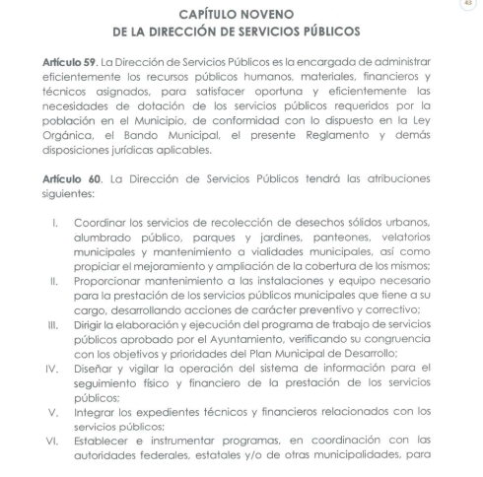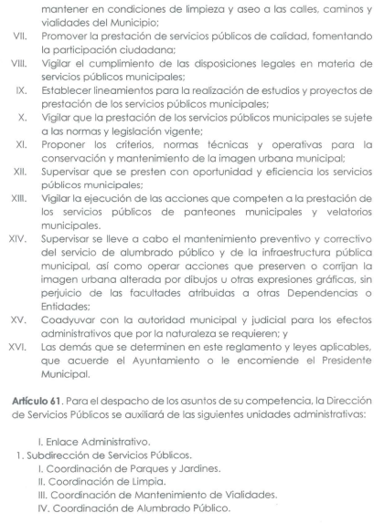

Sin que se advierta que tenga alguna atribución para generar, poseer o administrar información de los camiones en propiedad y en arrendamiento del Ayuntamiento de Coacalco de Berriozábal, lo que fue puntualmente señalado por dicha Dirección en su respuesta.

Por ello, es posible determinar que el argumento formulado, antes señalado, es una ampliación a la solicitud inicial y corresponde a un nuevo requerimiento de información, que no se encuentran relacionados con lo solicitado en un primer momento; en razón de que la parte **RECURRENTE** fue claro en solicitar cuantos camiones tiene en propiedad y en arrendamiento del Ayuntamiento de Coacalco de Berriozábal y no en específico sobre cuantos camiones de basura hay; por lo que se actualiza el supuesto de improcedencia previsto en el artículo 191 fracción VII de la Ley de Transparencia y Acceso a la Información Pública del Estado de México y Municipios; que prevé que son improcedentes los Recursos de Revisión en los que se plantean ampliaciones a las solicitudes iniciales.

En este orden de ideas, una vez formulada su solicitud inicial,los particulares no pueden modificarla o ampliarla a través de posteriores promociones o en el momento de ingresar su recurso de revisión; por tanto, la materia de las solicitudes de información se circunscribe a que se permita el acceso a los documentos inicialmente solicitados y en su caso a los aclarados o corregidos.

Robustece lo anterior lo plasmado en el criterio orientador número 01/17 emitido por el Instituto Nacional de Transparencia, Acceso a la Información y Protección de Datos Personales, INAI, que lleva por rubro y texto lo que a continuación se transcribe:

*“****Es improcedente ampliar las solicitudes de acceso a información, a través de la interposición del recurso de revisión.*** *En términos de los artículos 155, fracción VII de la Ley General de Transparencia y Acceso a la Información Pública, y 161, fracción VII de la Ley Federal de Transparencia y Acceso a la Información Pública, en aquellos casos en que los recurrentes, mediante su recurso de revisión, amplíen los alcances de la solicitud de información inicial, los nuevos contenidos no podrán constituir materia del procedimiento a sustanciarse por el Instituto Nacional de Transparencia, Acceso a la Información y Protección de Datos Personales; actualizándose la hipótesis de improcedencia respectiva****.****”*

Conforme a todo lo anterior, se actualiza lo dispuesto en el artículo 191 fracción III y VI de la Ley de Transparencia y Acceso a la Información Pública del Estado de México y Municipios, por al haber ampliado su requerimiento primigenio a través del recurso de revisión y no actualice algún supuesto de la ley de la Materia, las cuales disponen lo siguiente:

*“Artículo 191. El recurso será desechado por improcedente cuando:*

*I. Sea extemporáneo por haber transcurrido el plazo establecido en la presente Ley, a partir de la respuesta;*

*II. Se esté tramitando ante el Poder Judicial de la Federación algún recurso o medio de defensa interpuesto por el recurrente;*

***III. No actualice alguno de los supuestos previstos en la presente Ley;***

*IV. No se haya desahogado la prevención en los términos establecidos en la presente Ley;*

*V. Se impugne la veracidad de la información proporcionada;*

*VI. Se trate de una consulta, o trámite en específico; y*

***VII. El recurrente amplíe su solicitud en el recurso de revisión, únicamente respecto de los nuevos contenidos.” (Sic)***

La fracción III y VII del citado precepto legal, contempla la improcedencia del recurso de revisión cuando no actualice algún supuesto de la ley de la Materia y se amplíe la solicitud en el recurso de revisión, lo cual se relaciona con la solicitud de acceso a la información pública.

Sin embargo, al haber sido admitido el recurso de revisión, aún y cuando actualiza una causal de improcedencia, es necesario traer a contexto el artículo 192 fracción IV, de la multicitada Ley de Transparencia:

*“Artículo 192. El recurso será sobreseído, en todo o en parte, cuando una vez admitido, se actualicen alguno de los siguientes supuestos:*

*I. El recurrente se desista expresamente del recurso;*

*II. El recurrente fallezca o, tratándose de personas jurídicas colectivas, se disuelva;*

*III. El sujeto obligado responsable del acto lo modifique o revoque de tal manera que el recurso de revisión quede sin materia;*

***IV. Admitido el recurso de revisión, aparezca alguna causal de improcedencia en los términos de la presente Ley; y***

*V. Cuando por cualquier motivo quede sin materia el recurso.” (Sic)*

Es así que, el recurso de revisión actualiza la causal de sobreseimiento establecida en la fracción IV del artículo 192, en relación a la fracción III y VII del artículo 191, ambos de la Ley de Transparencia y Acceso a la Información Pública del Estado de México y Municipios.

Lo anterior tiene sustento en la Tesis: I.7o.C.54 K, del Séptimo Tribunal Colegiado en Materia Civil Del Primer Circuito publicada en el Semanario Judicial de la Federación y su Gaceta, de la Novena Época, en el Tomo XXIX, Enero de 2009, a página 2837, que literalmente establece:

*“****SOBRESEIMIENTO EN EL JUICIO DE AMPARO DIRECTO. IMPIDE EL ESTUDIO DE LAS VIOLACIONES PROCESALES PLANTEADAS EN LOS CONCEPTOS DE VIOLACIÓN.*** *El sobreseimiento en el juicio de amparo directo provoca la terminación de la controversia planteada por el quejoso en la demanda de amparo, sin hacer un pronunciamiento de fondo sobre la legalidad o ilegalidad de la sentencia reclamada. Por consiguiente, si al sobreseerse en el juicio de amparo no se pueden estudiar los planteamientos que se hacen valer en contra del fallo reclamado, tampoco se deben analizar las violaciones procesales propuestas en los conceptos de violación, dado que, la principal consecuencia del sobreseimiento es poner fin al juicio de amparo sin resolver la controversia en sus méritos.*

*SEPTIMO TRIBUNAL COLEGIADO EN MATERIA CIVIL DEL PRIMER CIRCUITO*

*Amparo directo 699/2008. Mariana Leticia González Steele. 13 de noviembre de 2008. Unanimidad de votos. Ponente: Sara Judith Montalvo Trejo. Secretario: Arnulfo Mateos García.”(Sic)*

Siendo el *sobreseimiento* un acto que da por terminado el procedimiento administrativo de impugnación sin resolver el fondo de la cuestión planteada, por presentarse causas que impiden a la autoridad referirse a lo sustancial de lo planteado por el recurrente, los efectos del sobreseimiento consisten en dar por concluido el recurso administrativo sin entrar al estudio de fondo del asunto de que se trate; lo anterior con apoyo en el criterio del Poder Judicial de la Federación con rubro:

*“****SOBRESEIMIENTO, NO PERMITE ENTRAR AL ESTUDIO DE LAS CUESTIONES DE FONDO***

*Localización: 213609. II.2o.183 K. Tribunales Colegiados de Circuito. Octava Época. Semanario Judicial de la Federación. Tomo XIII, Febrero de 1994, Pág. 420*

*Cuerpo de tesis: No causa agravio la sentencia que no se ocupa de los razonamientos tendientes a demostrar la inconstitucionalidad de los actos reclamados de las autoridades responsables, que constituyen el problema de fondo, si se decreta el sobreseimiento del juicio.” (Sic)*

Así, con fundamento en lo prescrito en los artículos 5 párrafos trigésimo segundo, trigésimo tercero y trigésimo cuarto de la Constitución Política del Estado Libre y Soberano de México; 2, fracción II; 29, 36 fracciones I y II; 176, 178, 181, 185 y 186 fracción II de la Ley de Transparencia y Acceso a la Información Pública del Estado de México y Municipios, este Pleno:

**III. R E S U E L V E:**

**Primero.** Se **Sobresee** el recurso de revisión número **04364/INFOEM/IP/RR/2023**, porque una vez admitido se actualizó la causal de improcedencia prevista en artículo 192 fracción IV, en relación con la fracción III y VII del artículo 191, de la Ley de Transparencia y Acceso a la Información Pública del Estado de México y Municipios, que lo dejó sin materia en términos del ConsiderandoTercerode la presente resolución.

**Segundo. Notifíquese,** vía **SAIMEX,** al Titular de la Unidad de Transparencia del **SUJETO OBLIGADO** la presente resolución, para su conocimiento.

**Tercero. Notifíquese,** vía **SAIMEX**, ala parte **RECURRENTE** la presente resolución, así como, que de conformidad con lo establecido en el artículo 196 de la Ley de Transparencia y Acceso a la Información Pública del Estado de México y Municipios, podrá impugnarla vía el Juicio de Amparo en los términos de las leyes aplicables.

ASÍ LO RESUELVE, POR UNANIMIDAD DE VOTOS, EL PLENO DEL INSTITUTO DE TRANSPARENCIA, ACCESO A LA INFORMACIÓN PÚBLICA Y PROTECCIÓN DE DATOS PERSONALES DEL ESTADO DE MÉXICO Y MUNICIPIOS, CONFORMADO POR LOS COMISIONADOS JOSÉ MARTÍNEZ VILCHIS; MARÍA DEL ROSARIO MEJÍA AYALA; SHARON CRISTINA MORALES MARTÍNEZ; LUIS GUSTAVO PARRA NORIEGA Y GUADALUPE RAMÍREZ PEÑA; EN LA TERCERA SESIÓN ORDINARIA CELEBRADA EL TREINTA Y UNO DE ENERO DE DOS MIL VEINTICUATRO, ANTE EL SECRETARIO TÉCNICO, ALEXIS TAPIA RAMÍREZ.